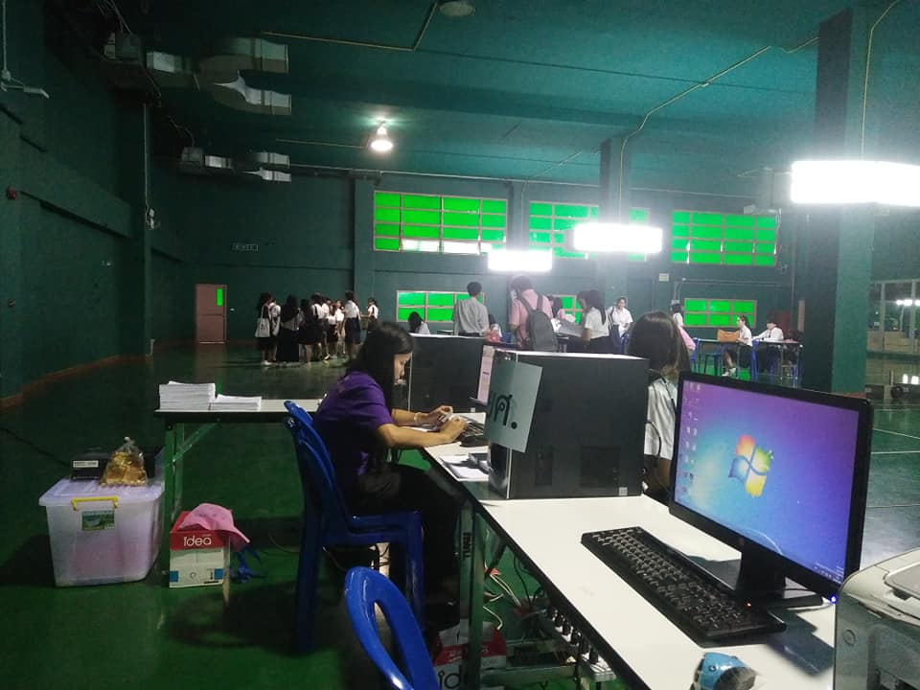

ในระหว่างวันที่ 20 - 22 สิงหาคม 2562 งานกองทุนเงินให้กู้ยืมเพื่อการศึกษา กองพัฒนานักศึกษา ให้บริการยืนยันค่าเล่าเรียนและค่าครองชีพ กยศ. และ กรอ. ภาคเรียนที่ 1 ปีการศึกษา 2562 สำหรับผู้กู้ยืมรายเก่าต่อเนื่อง ชั้นปีที่ 2 - 5 (รหัสนักศึกษา 61 - 58) เฉพาะผู้กู้ยืมที่เรียน ศูนย์กรุงเทพมหานคร
During August 20 - 22, 2019, Scholarships Section, Student Development Division offers a service on Providing confirmation of tuition and living expenses on Student Loan and Income Contingent Loan for Higher Education for existing borrowers, students Year 2 - 5 (student code 61 - 58), only for borrowers studying at main campus.

